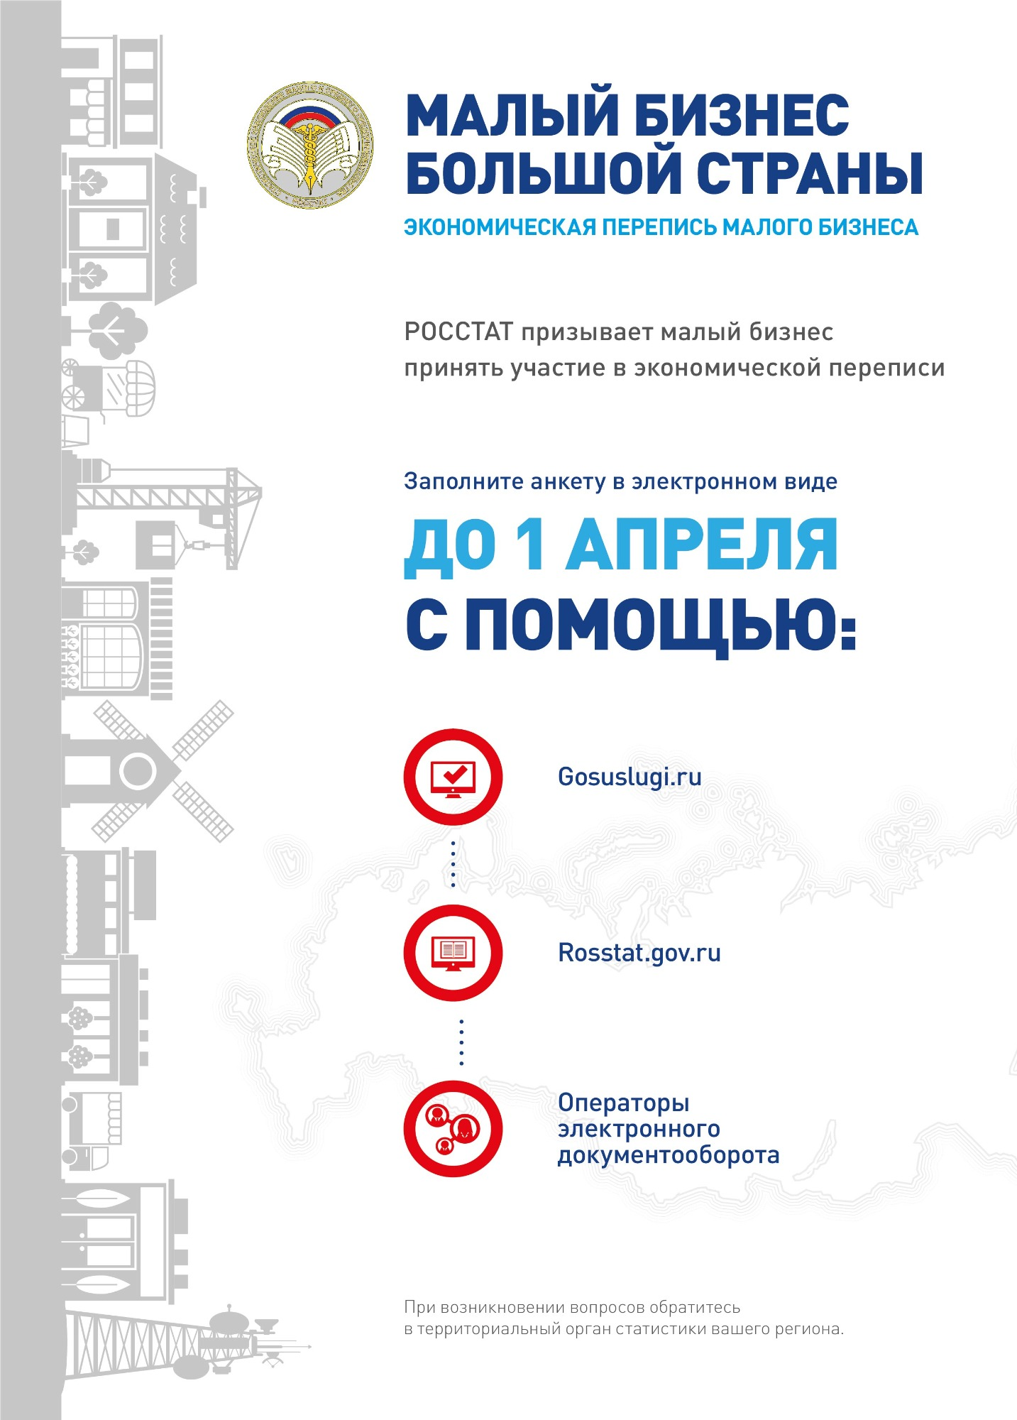

**ОМСКСТАТ 644099, г. Омск, ул. Орджоникидзе, 3.**

**Тел: (3812) 24-17-08, 25-16-58. Email:**[**p55_omskstat@gks.ru**](mailto:p55_omskstat@gks.ru)